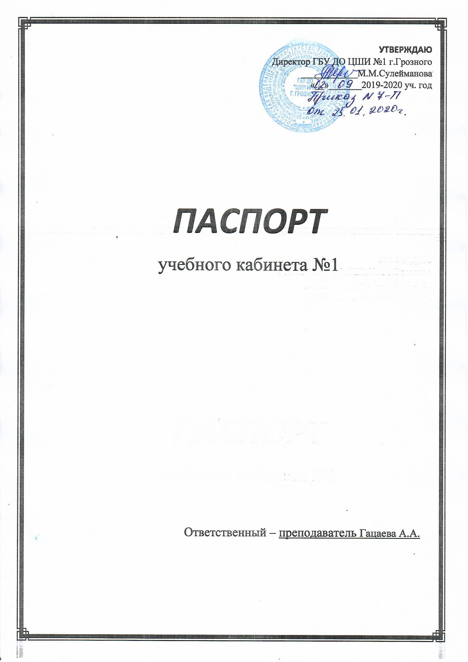

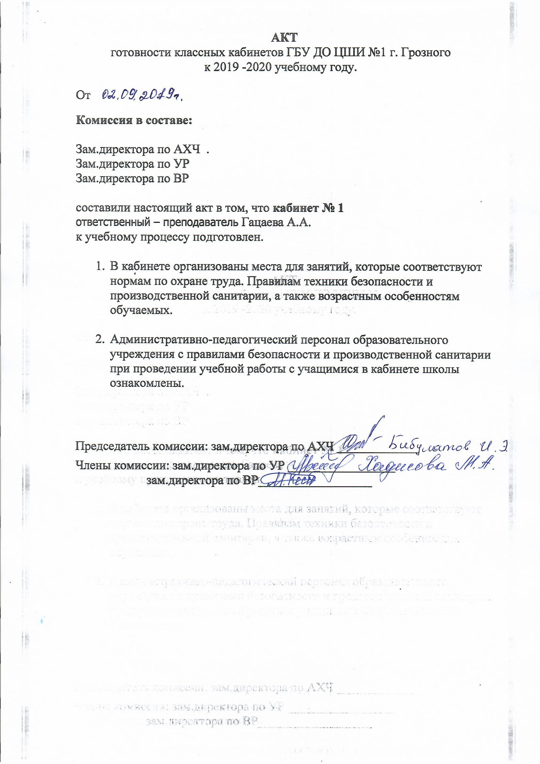

Опись имущества кабинета № __ _№1______
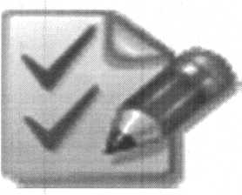

№ | Наименование имущества | Количество
1. | Классический станок | 2
2. | Стол учительский | 1
3. | Стулья ученические | 4
4. | Стул учительский | 1
5. | зеркала | 2
6. | Звуковые колонки | 2
7. | Часы | 1
11. | Кондиционер | 1
12. | Музыкальный инструмент (фортепиано) | 1
13. | Картины | 11
14. | Огнетушитель | 1
15 | Музыкальный центр | 1

